5. Osnabrücker Pushing Hands - Treffen
30.09. bis 03.10.2023
Samstag, Sonntag, Montag und Dienstag

Liebe Taiji – Übende
nach den wunderbaren Erfahrungen des Austausches über die Freie Partnerarbeit 2018, 2019, 2021 und 2022 lade ich euch herzlich zum diesjährigen 4-tägigen TAIJI Pushing Hands – Treffen
mit Epi van de Pol, Michael Coers und Hella Ebel ein.

Die Taiji-Schule mit den Räumen in der Aikido Schule Osnabrück bietet die räumlichen Voraussetzungen für ein kleines Treffen. Da es die 1Raumenergie nicht mehr gibt, wird das Treffen auf 30 Teilnehmer begrenzt und mit nur drei Lehrern stattfinden. Unser Huang-System beinhaltet durch die vielen unterschiedlichen festgelegten Partnerübungen und das halbfreie Pushen eine bewusste Herangehensweise. V-Schritt, Parallelstand und Bogenschritt im Wechsel machen es leichter mit innerer, entspannter Kraft zu arbeiten.

Eine Veranstaltung der Tai Chi Schule Osnabrück und der Bundesvereinigung für Taijiquan und Qigong Deutschland e.V.
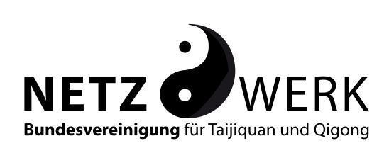
Es hat sich gezeigt, dass es für Taiji – Übende (die noch keine oder wenig Erfahrung im freien Pushing Hands haben) kein Problem ist mitzumachen. Alle Fortgeschrittenen sind sehr rücksichtsvoll mit den Anfängern umgegangen.

Dieses Treffen ist nicht geeignet, um zu kämpfen oder um für Wettkämpfe zu trainieren.
Das Motto dieser Veranstaltung ist:
Die klassischen Schriften des TAIJI (TAICHI) anzuwenden und besser zu verstehen.
Pushing - Hands entwickelt die internen Qualitäten der fünf Elemente;
diese sind:
- kleben – verbinden – haften – folgen - keinen Widerstand leisten und nicht die Verbindung lösen

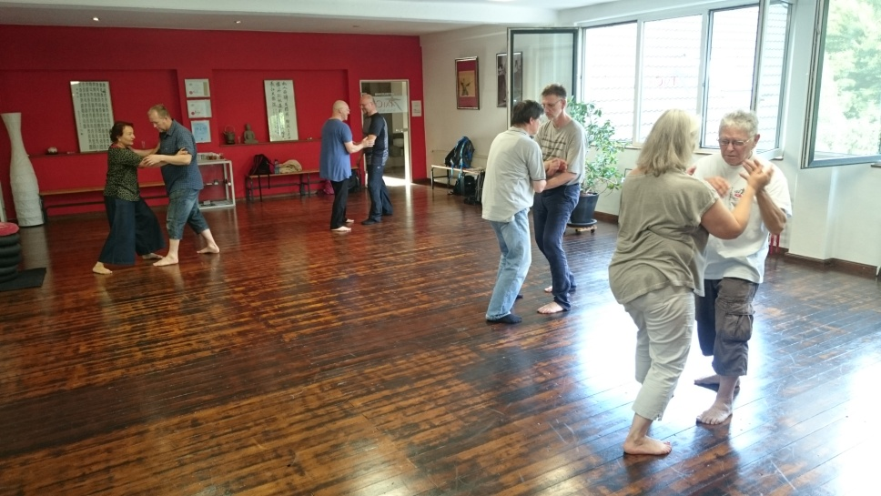

Samstag Sonntag Montag Dienstag
9:30-10:15 9:30-10:15 9:30-10:15 9:30-10:15
5 Lockerungsübungen mit Hella
10:15 – 11:45 10:15 – 11:45 10:15 – 11:45 10:15 – 11:45
Fixed – Pushing Hands Fixed – Pushing Hands Fixed - Pushing Hands Fixed - Pushing Hands
11:45 – 12:15 11:45 – 12:15 11:45 – 12:15 11:45 – 12:15
Kaffeepause Kaffeepause Kaffeepause Kaffeepause
12:15 – 13:00 12:15 – 13:00 12:15 – 13:00 12:15 – 13:00
Halbfreies Pushen Halbfreies Pushen Halbfreies Pushen Halbfreies Pushen
13:00 – 15:00 13:00 – 15:00 13:00 – 15:00 13:00 – 15:00
Mittagspause Mittagspause Mittagspause Mittagspause
15:00 – 17:30 15:00 – 17:30 15:00 – 17:30 15:00 – 17:00
Freies Pushing Hands Freies Pushing Hands Freies Pushing Hands Freies Pushing Hands

Angeleitet und unterrichtet werden die festgelegten Partnerübungen und das halbfreie Pushen von:
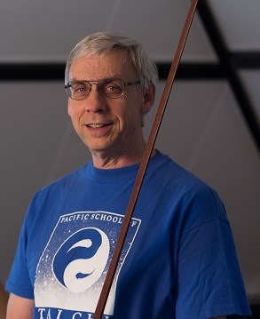
Epi van de Pol
Epi van de Pol trainiert Taijiquan seit 1975 und unterrichtet seit 1979 in Yang Stil in der Tradition von Cheng Man Ching.
Er war Vorsitzender von der STN (Stiftung Taijiquan Niederlande) von 1983 bis 2013 und ist ein sehr gefragter Lehrer im In- und Ausland. Er spricht lustiges holländisches Deutsch.
Als Autor von vielen Artikeln in deutschen, englischen und holländischen Taiji Zeitschriften ist er bekannt.

Michael Coers
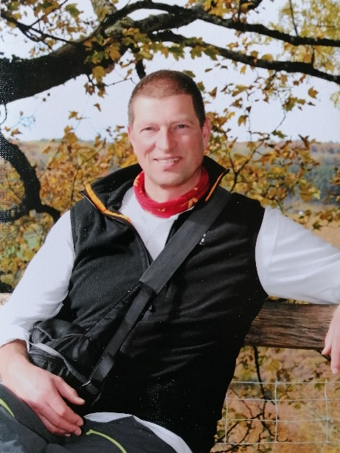
- seit über 40 Jahren in den Kampfkünsten unterwegs (äußere Kampfkunst Judo)

- zertifizierter Taijiquan (Huang Sheng-Syan Yang Style) und Qi Gong-Lehrer
- Schüler von Wee Kee Jin und Instructor der SCHOOL OF CENTRAL EQUILIBRIUM.
- Arbeit mit verschiedenen namhaften Meistern wie Peter Ralston, Tony Ward, Großmeister Liu Han Wen u.a.
- Sport- und Bewegungs- sowie Präventionssportlehrer (Universität Hannover)
- ZEN-Schüler in der Linie von Willigis Jäger
- verheiratet und Vater von drei jugendlichen Kindern (Jahrgang 1966)

Hella Ebel
Hella Ebel, Lehrerin und Ausbilderin (DDQT) für Taijiquan übt seit 1983 Taiji. Seit 1997 wurde sie intensiv von Wee Kee Jin im System von Huang Sheng-Shyan ausgebildet, dem sie seit vielen Jahren in Europa assistiert. Die Taiji Prinzipien in Form und Partnerarbeit zu verstehen und anzuwenden steht immer im Mittelpunkt. Von der kreativen Arbeit als Kunsthandwerkerin (Goldschmiedin) mit eigenem Atelier und nebenbei Taiji Unterricht, ging die Entwicklung zur eigenen Schule in Osnabrück, einem überregionalen Ort des Lernens und Begegnens.
http://www.hella-ebel-taiji.de/

Fixed - Pushing Hands:
Im Übungssystem Meister Huang's gibt es 18 festgelegte Partnerübungen.
Zwei der wichtigsten davon sind 7 Pushes und Slow Push. An diesen und Übungen zum Neutralisieren werden wir arbeiten.
Mit den festgelegten Partnerübungen und dem halbfreien Pushen haben wir eine gute Gelegenheit die Inneren Prinzipien kennenzulernen und zu studieren.

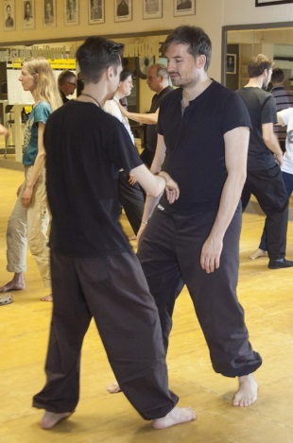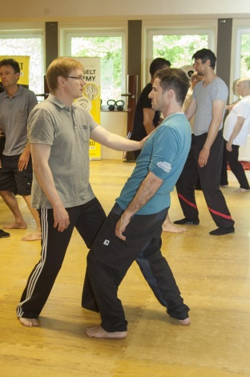

Halbfreies (Semi-Free) Pushing Hands:
Was bedeutet das:
Im halbfreien Pushing Hands ist es festgelegt, dass einer versucht den anderen aus dem Gleichgewicht zubringen während der Partner versucht dies nur zu neutralisieren, ohne selbst zu stoßen.
Das gibt mir die Gewissheit, dass ich mich vollkommen auf meinen Teil des Pushing Hands einlassen kann. Derjenige, der stößt, kann sich ganz darauf konzentrieren den Partner aus dem Gleichgewicht zu bringen (unter der Beachtung der Prinzipien aus den klassischen Schriften des Taiji, welche z.B. sind:
Ich benutze keine rohe Kraft, erst die Wurzel brechen bevor ich stoße…
Derjenige, der neutralisiert, hat die Möglichkeit alle inneren Prinzipien der 5 Elemente zu üben.
Durch Kleben, Verbinden, Haften, Folgen, keinen Widerstand leisten und nicht die Verbindung lösen entwickelt sich das Nachgeben und jede ankommende Kraft kann neutralisiert werden.
Der Vorteil am halbfreien Pushen ist, man lernt zu hören und zu spüren wie der Übungspartner sich verhält. Das Gewinnen ist Nebensache da beide Partner nach 5 Minuten die Rolle wechseln.
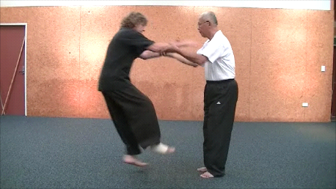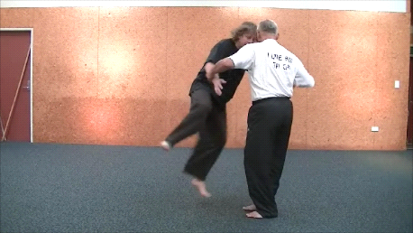

Halbfreies und Freies Pushing Hands wird in diesem Treffen nur im festen Stand ausgeführt.
Alle 10 Minuten wird der Stand gewechselt:
vom V – Stand zum schulterbreiten Parallelstand und zum Bogenstand.
Alle 10 Minuten ertönt ein Signal um den Partner und den Stand zu wechseln.
Das Besondere an dieser Art des Pushens sind die drei Stände, in denen es ausgeführt wird.
V - Stand:
Das bedeutet, dass die Fersen sich berühren und der Stand ein V bildet.
Parallelstand:
Das bedeutet die Füße stehen parallel, in Schulterbreite zueinander.
Bogenstand:
Das bedeutet: der hintere Fuß ist 45° ausgedreht und der vordere Fuß steht ca. eine Fußlänge schulterbreit vorwärts parallel zum vorderen Fuß des Partners.

Free - Pushing Hands:
Im freien Pushen haben beide Partner die Gelegenheit (unter Beachtung der Taiji - Prinzipien) den Partner aus dem Gleichgewicht zu bringen und zu stoßen.
Free - Pushing Hands bedeutet:
Spüre, wann dein Übungspartner sein Gleichgewicht verliert. Spüre, wann er Kräfte nicht mehr neutralisieren kann. Wenn du das spürst, entspanne und sinke, stärke damit deine Stabilität, um so die Wurzel des Partners vollständig zu brechen. Pushe nun mit entspannter Kraft.

Veranstaltungsort:
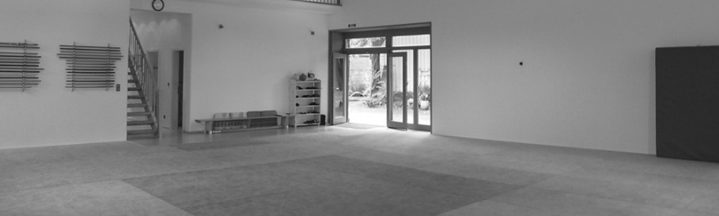
Tai Chi Schule Hella Ebel Liebigstr. 25 49074 Osnabrück

Anfahrt: http://www.xn--aikido-osnabrck-cwb.de/src/Kontakt.php

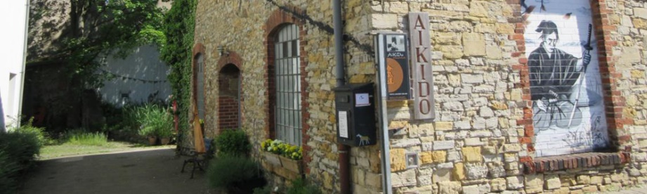

Übernachtung:
In Osnabrück und Umgebung gibt es zahlreiche Unterkünfte (viele Ferienwohnungen, kleine Hotels oder Pensionen). Die Schule befindet sich nur wenige Gehminuten entfernt vom Stadtzentrum, nahe beim Altstadtbahnhof.
Es kann auch für 5,00 € pro Nacht mit Schlafsack in der Schule übernachtet werden. Duschen sind vorhanden.

Wenn ihr noch Fragen habt, schickt mir bitte eine E-Mail oder ruft einfach an.
Tai Chi Schule Osnabrück - Hella Ebel
Liebigstr. 25
49074 Osnabrück
Homepage: https://hella-ebel-taiji.de/ E-mail: hella@taiji-schule-os.de
Telefon: +49 (0)541 4096987 Handy: +49 (0)152 0511 5312

Anmeldung
Eine Anmeldung per E-Mail ist erforderlich. (Bitte zusätzlich diese Anmeldung ausdrucken und schicken oder zum Treffen mitbringen) Danke 😉

Name: Vorname: ________________ ___ __
Straße: _____________________________________________ ______ ___
PLZ: Stadt: __ _________________ __________ ___
Tel.: ________________________________________________ __ __ ___ _
E-Mail: _________________________________________________ __ ___

Samstag bis Dienstag (200,- €)
1 Tag 55,- €
2 Tage 105,- €
3 Tage 155,- €
4 Tage 200,- €
Die Tage sind auch einzeln buchbar!
(bitte ankreuzen)
Ich komme an folgenden Tagen:
Samstag: O Sonntag: O Montag: O Dienstag: O
Den Betrag von…………Euro zahle ich Bar bei Beginn: O
Den Betrag von..............Euro habe ich auf das Konto von Hella Ebel
IBAN: DE75 2659 0025 0309 3727 00 Volksbank Osnabrück überwiesen: O

Ich brauche eine Quittung: O
Es werden auf der Veranstaltung Film- und Fotoaufnahmen gemacht und ich erkläre mich mit meiner Unterschrift auf der Anmeldung ausdrücklich damit einverstanden, gefilmt zu werden sowie damit, dass die Produzenten diese Aufnahmen veröffentlichen und kommerziell verwerten dürfen. Die Rechte am eigenen Bild überlasse ich somit den Produzenten der Aufnahmen entgeltfrei.
Ich nehme in eigener Verantwortung am Treffen teil. Bei Unfällen kann keine Haftung übernommen werden.

Ort, Datum: ______________________ Unterschrift: _________________________

